1. 少日期：认购日期、付款日期（最后一次付款日期）、放贷日期；OK
2. 付款方式及付款比例；OK
3. 单价没有保留4位小数位；OK

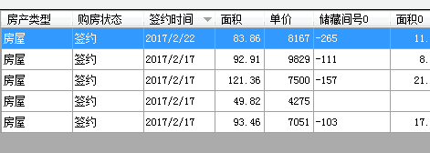

1. 单价没有保留4位小数位；OK
2. 少一个未付款，未付款是指的总体未付款；OK
3. 金额应该放到储藏间前面，就是地上金额；OK

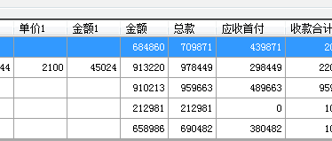

1. 报表筛选不了 OK
2. 车位如何填写信息，入健康城分ABCD区、车位没有面积、单价 ??????

